МУНИЦИПАЛЬНОЕ БЮДЖЕТНОЕ
ОБЩЕОБРАЗОВАТЕЛЬНОЕ УЧРЕЖДЕНИЕ
МУНИЦИПАЛЬНОГО ОБРАЗОВАНИЯ ГОРОДА КРАСНОДАР
СРЕДНЯЯ ОБЩЕОБРАЗОВАТЕЛЬНАЯ ШКОЛА №70
Проектно-исследовательская работа
Тема: “Кислотные дожди и их последствия”

Выполнил:
Ученик 9 “A” класса
МБОУ СОШ №70
Сторожев Владимир
Куратор:
Фролова М. Л.

Оглавление
1. Введение ………………………………………………………………….. 1-2
2. Глава 1: Дождь
2.1 Что такое дождь ……………………………………………………….. 3-6
2.2 Как возникает дождь ………………………………………………….. 7-8
2.3 Каково значение дождя для нашей планеты ………………………… 9-10
3. Глава 2: Кислотный дождь
3.1 Что такое кислотный дождь ………………………………………… 11-12
3.2 Как возникает кислотный дождь …………………………………….... 13
3.3 Влияние кислотного дождя на окружающую среду .…………….. 14-16
3.4 Методы предотвращения появления кислотных дождей …………… 17
4. Глава 3: Опыты
4.1 Химические индикаторы ……………………………………………. 18-20
4.1 Измерение водородного показателя осадков …………………….... 21-23
4.2 Эксперимент влияние кислотного дождя на металл ………………… 24
4.3 Эксперимент влияние кислотного дождя на растения ……………. 25-27
5. Заключение ……………………………………………………………….. 28
6. Список литературы ……………………………………………………. 29-30
7. Приложения ……………………………………………………………. 31-43

Введение
Современный мир не стоит на месте. Прогресс в развитии промышленности, в целях облегчения жизни людей, влечет беспрерывный рост открытия и развития множества предприятий, таких как: электростанции, металлургические, химические, кожевенные заводы и так далее, которые удовлетворяют множество потребностей людей, но при этом несут в себе опасность в виде выделения вредных выбросов в атмосферу, что очень негативно сказывается на окружающей нас среде, автомобильные выхлопные газы так же не остаются в стороне. Все вышеперечисленные загрязнения несут в себе негативные последствия, одним из таких последствий является метеорологический осадок – кислотный дождь, который разрушает всё, что попадает под его радиус действия.
Актуальность:
Актуальностью данного проекта является причинно-следственная связь негативного воздействия развития промышленности на экологическую обстановку в мире.
Проблема:
Глобальное развитие промышленного прогресса в мире – это замечательно, но экономия на защите окружающей среды, к примеру: отсутствие фильтрации промышленных выбросов в атмосферу, влечет за собой появление кислотного дождя, который в свой черед отрицательно влияет на окружающую среду. Он может вызывать коррозию металлов, отравлять почву, растения и водоёмы, наносить ущерб постройкам и прочее.
Объект исследования:
Кислотные дожди.
Предмет исследования:
Возникновение осадков, исследование последствий кислотных дождей.

Цель:
Доказать, что кислотный дождь оказывает негативные последствия для нашей земли и губительно влияет на окружающую среду.
Задачи:
- Узнать, что такое Кислотные дожди.
- Исследовать при каких обстоятельствах появляются Кислотные
дожди.
- Изучить последствия Кислотных дождей.
- Определить, как предотвратить появление Кислотных дождей.
- Провести эксперимент с Кислотными дождями.
Гипотеза:
Кислотные дожди причиняют вред окружающей нас среде.
Методы исследования:
Изучение различных источников, эксперименты, наблюдения.

Глава 1
Что такое дождь
Перед тем, как рассказать о кислотном дожде, я хочу напомнить, что такое дождь. Дождь – это осадки, которые выпадают из облаков в виде капель. Средний диаметр капли составляет от 0,5 до 7 мм. Если диаметр меньше среднего, то такой дождь называют моросью.
Дождь бывает разным по интенсивности: слабым, сильным и умеренным. Интенсивность с самого низкого значения по 2,5 мм/ч характерна для слабого дождя, от 2,8 мм/ч до 8 мм/ч для умеренного и значения с 8 мм/ч для проливного. Дождь может быть с грозой, так и без нее.
Различают несколько видов дождей:
- Обычный дождь
- это просто дождь, который не имеет каких-либо особенностей.
- Моросящий дождь
- это дождь, который состоит из равномерно падающих мелких капель. Проявляется обычно в осенний сезон. Художники изображают такой дождь, как прилипший осенний лист к заплаканному окну.
- Кратковременный дождь
- это дождь, который резко появляется и исчезает. Для него характерна быстротечность.
- Искусственный дождь
- это дождь, специально создаваемый людьми для борьбы с засухой или с целью рассеивания облаков. Для его создания люди сбрасывают с самолета частицы сухого льда (рис. 1), либо кристаллы йодистого серебра на кучевое облако.
- Окатный дождь
- это дождь, называемый также купальным, похож чем-то на ливневый. Он представлен в виде стремительно падающих крупных капель и появляется только в летний сезон. После такого дождя небо рассеивается от туч.
- Грибной дождь
- это кратковременный дождь, называемый также “слепой дождь” или “Царевнины слезы”, который не мешает солнечному свету и создает микроклимат, идеальный для роста грибов. Говорят, что такой дождь является хорошим знаком, и некоторые дети верят, что подрастут под таким дождем. После такого дождя можно увидеть красивую радугу и яркую зелень в росе.
- Затяжной осенний дождь
- это дождь, который возникает осенью и обладает большой продолжительностью: от нескольких часов до нескольких дней.
- Ледяной дождь
- это, как правило, редкое явление. Выпадает такой дождь в минусовую температуру и, находясь в воздухе или опустившись на землю, замерзает. В Москве (декабрь 2010 г.) как раз-таки пролился такой дождь, и покрыл всё своей ледяной глазурью.
- Дождь со снегом
- это дождь, который идет одновременно со снегом. Может появиться под конец осени, в начале весны, а также в зимний период.
- Ситный дождь
- это дождь, который по своим размерам создает ощущение, как будто он просеян через сито.
- Полосовой дождь
- это дождь, обычно проявляющийся летом, который идет полосами. Дождевые облака имеют разорванную структуру. Такое случается, к примеру, при сильном верховом ветре, который не ощущается снизу. Между облаками остается сухое воздушное пространство, из-за чего дождь капает на свою территорию. Из-за этого может быть такое, что на одной стороне улицы дождь есть, а на другой нет.
- Кислотный дождь
- это дождь с примесью химических элементов в составе, являющийся проблемой для многих промышленных регионов.
- Косой дождь
- это дождь, сопровождаемый сильным боковым ветром. Капли дождя сдувает ветром, поэтому их траектория падения не вертикальная, а как бы под углом.
- Ливень
- это очень интенсивный дождь с крупными и частыми каплями (занимают до 85% объема воздушного пространства). Когда идет такой дождь говорят: “Льет, как из ведра”. При небольшой продолжительности он смывает с земли весь накопившийся мусор и пыль. Если такой дождь будет идти в течение 5-6 часов, то может произойти наводнение. Если попасть под такой дождь, то, естественно, можно промокнуть до нитки.
- Обложной дождь
- это дождь, проливающийся из облаков довольно обширной территории. Такие облака закрывают небо на всем видимом пространстве. Такой дождь не интенсивный, но продолжительный и выпадает с большим количеством осадков. Чаще всего появляется в осенний сезон.
- Грозовой дождь
- это совокупность грозы и дождя, при которой в небе наблюдается вспышка молний и слышны раскаты грома. Громкость дождя зависит от удаленности и наслоенности грозовых туч. Грозы бывают также и без дождя, так как капли, испаряясь в воздухе, не долетают до земли. Чаще всего такой дождь бывает летом, реже осенью и весной.

- Дождь с градом
- это дождь, проливаемый летом, весной и осенью из кучевых облаков. Выпадает он в виде града, который может отличаться по размерам (крупный град может достигать размера голубиного яйца). Такой дождь очень опасен для животных, построек, растительности и даже для человека. Крупная градина может легко пробить лист оцинкованного железа.

Как возникает дождь
Каждый в детстве задумывался, как же так получается, что вода падает с неба? Ответ на вопрос даёт такое понятие, как круговорот воды. Первый дал точное понятие данному явлению английский астроном Эдмунд Галлей (1656-1742) (Рис. 2) и назвал его: “Великое явление природы”. Круговорот воды – это непрерывный замкнутый процесс циркуляции воды на нашей земле. Вот как это явление происходит:
Основным двигателем круговорота является энергия солнца. Сначала вода испаряется со всей поверхности земли: с рек, морей, океанов, луж; испаряется также влага растений (транспирация) и вода из почвы (Рис. 3). Всё это происходит благодаря теплым лучам солнца, в результате чего вода накапливается в нашей атмосфере в виде водяного пара. Интенсивность испарения зависит от влажности воздуха, температуры и силы ветра. Большое количество водяного пара приходит из тропических и субтропических водоемов. Средняя скорость испарения – 2,5 мм в день или же 914 мм в год. Примерный запас водяного пара в атмосфере равен 25 мм осадков, обновление происходит каждые 10 дней. Весь испарившийся водяной пар разносится благодаря ветрам. Поднимаясь, влажный воздух расширяется из-за понижения давления и охлаждается. Из-за этого относительная влажность воздуха повышается до того момента, пока он не будет насыщен водяным паром. Дальнейший подъем и охлаждение приводят к тому, что начинает конденсироваться избыточная влага и образовываются облака, которые состоят из капель воды. Благодаря облакам на землю выпадают осадки, представленные в виде снега, дождя, тумана или града. Диаметр капель в облаке составляет 0,1 мм. Дождь выпадает только тогда, когда мелкие капли воды сливаются в более крупные. Увеличиваясь в размерах, они начинают лететь вниз, преодолевая сопротивление воздуха. И так по каждому новому кругу. Ежегодно на землю выпадает, примерно, 519 000 км³ дождя.
В разных местах бывают разные дожди, к примеру:
Черапунджи – это самый дождливый город Индии (11 777 мм в год). В данном городе были достигнуты такие метеорологические рекорды, как:
Наибольшее количество осадков в течение года – 22 987 мм (1 августа 1860 года – 31 июля 1861 года), и в течение месяца – 9 299 мм (июль 1861 год).
В Африке же всё наоборот. Существует государство под названием Ботсвана, дожди в этой стране очень редки. При встрече с друг другом люди говорят “Пула”, что означает “Пусть будет дождь”. Также “Пулой” называется местная валюта.

Каково значение дождя для нашей планеты
“Падающий с Неба дождь оплодотворяет Землю, и она рождает зерно для человека и зверя” (Эсхил) (Рис. 4). А ведь и вправду, наша жизнь буквально зависит от воды. Дождь – это вода, которая падает с неба и питает нашу землю, благодаря чему вырастают растения, вырабатывающие кислород и питающие человека и животных.
Дождь пробивает пыль, смывает грязь, даёт нам чувство свежести воздуха. Последнее связано с тем, что после дождя воздух пахнет озоном (Озон появляется в результате вспышек молний), эфирными маслами, флавоноидами (Эфирные масла и флавоноиды выбиваются дождем из растений) и геосмином (Геосмин образуют различные бактерии, которые живут у поверхности земли). Всё это образует воздух, пахнущий озоном, растениями и землей – Петрикор (с лат. “petra” – “камень”, “ichor” – “жидкость, текущая в жилах богов в греческой мифологии”). Данный термин придумали австралийские ученые в 1964 году.
Дождь также может влиять на наши эмоции, как бы странно это не звучало. Чаще всего у людей дождь связан с чувством грусти, поскольку тучи закрывают небо, что мешает солнцу светить. Дождь погружает людей в депрессию, но не всех. Если у человека всё в порядке с эмоциональным состоянием, то дождь вызывает умиротворение, прилив сил. Для некоторых дождь является романтическим символом, который сближает людей.
Прогноз погоды помогает людям ориентироваться в погодных условиях. Первые прогнозы погоды появились благодаря тому, что ректор университета штата Висконсин (владелец радиостанции) попал под дождь. Прогнозы погоды сейчас можно узнать через интернет, телевидение, радио и так далее. В средневековье, как и сейчас, существовали люди, предсказывающие прогноз погоды. Только если такой человек неправильно предсказал погоду тогда, то его ждала смертная казнь (Великобритания, XVII век).
Будет не секрет, если я вам скажу, что наши далекие предки верили в различные суеверия, приметы, которые могли даровать людям чувства радости и страха. Так вот, дождь как раз-таки связан с этими суевериями и приметами. Раньше люди, которые занимались земледелием, не любили длительные засушливые периоды, поэтому всячески пытались повлиять на погоду путем обрядов. К примеру, в Древней Греции, Болгарии и Сербии при длительном отсутствии дождя по улицам водили девушку, которая была наряжена в зеленые ветви, и поливали её водой. В средневековье многие винили колдунов и ведьм в отсутствии дождя, и чтобы это предотвратить, люди сжигали их на костре. К счастью сейчас такого не наблюдается.
Интересный факты:
- Если вы живете в Португалии, то дождь может сделать ваш рабочий день – выходным
- Благодаря дождю появилась игра дартс (Рис. 5). Если соревнования лучников прерывались дождем, то они шли в бар и продолжали своё состязание, метая укороченные версии стрел в мишень
- 1 из 100 000 000 человек имеет аллергию на воду
- Дождевые капли диаметром в 1 см выпадают на Маршалловых островах

Глава 2
Что такое кислотный дождь
Кислотный дождь… Звучит как что-то фантастическое, но это явление и впрямь существует. Кислотный дождь – это метеорологический осадок, содержащий в себе кислотные оксиды. Он представлен в виде смеси влаги и частиц оксидов серы, азота и других кислотных оксидов. Также кислотным может быть необязательно дождь, но и также туман, снег, град и так далее.
Данные термин ввёл шотландский химик Роберт Энгус Смит (1817-1884) (Рис. 6) в середине XIX века, а именно в 1872 году. Его тяжкие труды по исследованию крупных промышленных городов Туманного Альбиона привели к появлению такой книги, как “Воздух и дождь: начало химической климатологии”. В данной книге он и описал данное явление.
С 1950-х годов началось исследование кислотных дождей в Америке, поскольку они бывали на территориях Западной Европы и восточной части Северной Америки. Самый запоминающийся случай произошел в Западной Вирджинии, а именно в городе Уилинг. Там в течение нескольких дней шел дождь, который запросто разъедал капроновые чулки.
Чтобы узнать кислотность дождя, придумали показатель кислотности воды pH (с лат. “potentia Hidrogeni”, “Сила водорода”). Придумал данный показатель датский биохимик Сёрен Петер Лауриц Сёренсен (1868-1939) (Рис. 7) в 1909 году, который на тот момент времени работал в химико-физиологической лаборатории при пивоварне “Carlsberg”. pH измеряется по шкале от 0 до 14 (Рис. 8) и показывает отношение положительно заряженных ионов водорода (H+) и отрицательно заряженных гидроксид-ионов водорода (OH-). Нормальный уровень pH для питьевой воды – от 7 до 7,5, так как ученые считают, что уровень pH воды должен быть примерно равен уровню pH крови человека. Для обычного дождя уровень pH составляет около 5,6, а для кислотного дождя – от 0 до 5,2. Дождь с кислотностью pH ниже 5,5 считается смертельным для бактерий, а если pH дождя ниже 4,5, то уже могут погибнуть рыбы, земноводные и насекомые. Рекордом кислотного дождя для США составляет 2,83 pH (Великие озера, 1982 год), а для Европы – 2,4 pH (шотландский город Питлохри, 1974 год).
Ученые считают, что самые мощные кислотные дожди появились после столкновения астероида с землей, потому что тогда произошел огромный выброс углекислого газа. Кстати говоря, кислотность дождя указывает на наличие жизни, так как все мы выделяем при дыхании углекислый газ.

Как возникает кислотный дождь
Теперь мы имеем хоть какое-то представление о кислотном дожде, но важен также вопрос о том, как он возникает. На появление кислотного дождя влияют природный и человеческий фактор.
К природным факторам относятся такие явления, например, как: вулканическая деятельность, гниение растительных осадков и прочее.
К человеческому фактору относится всеми известная промышленность и транспорт, которые негативно влияет на природу своими вредными выбросами (Диоксид серы, Оксид азота). Если до появления транспорта и промышленности природа выделяла около миллиона тонн соединений серы в атмосферу, то сейчас выделяется около сотни миллионов оксидов серы.
Кислотный дождь появляется в процессе реакции дождевой влаги с вредными выбросами, в результате чего появляются различные кислотные соединения (слабые растворы серной, азотной и другой кислоты) (Рис. 9).
Появление кислотного дождя зависит не только от наличия какой-либо грязной промышленности, но и также от ветра. Вредные выбросы легко распространяются на большие расстояния благодаря ветру, из-за чего кислотные дожди могут образоваться, например, на территориях других стран.
Кислотные дождь, как говорилось раннее, может быть и вовсе не дождем, а к примеру снегом, туманом и прочим осадком. На территориях, где погода сухая, кислотные элементы превращаются в смог, либо в пылевые выбросы, а потом выпадают в виде пылевых осадков. Такие пылевые частицы, отложения, газы могут быть смыты во время дождя, а после вместе с водой они истекают на землю. Концентрация кислот в подобных смывах становится намного выше. Практически половина кислотообразующих соединений выпадает на землю в виде сухих частиц.

Влияние кислотного дождя на окружающую среду
Кислотный дождь… Смотря на само название, можно предположить, что это явление не очень хорошо влияет на окружающую среду.
И вправду, кислотный дождь способен изменять кислотный состав почв. Из-за химических реакций почвы теряют микроэлементы, поэтому становятся менее питательными. Также почвы насыщаются ядовитыми для растений компонентами, такими как алюминий, и токсичность почвы становится больше. Данные ядовитые компоненты очень долго вымываются из почвы. Чем больше концентрация кислот в дожде, тем больше вымывается из почвы питательных веществ.
Пыль, насыщенная кислотными элементами, влияет на прозрачность воздуха и воздух становится более опасным для здоровья.
Думаю, никого не удивлю, если скажу, что кислотные дожди приводят к окислению водоемов и попаданию в него металлов (ртуть, свинец, кадмий). В водоёме, где уровень pH достигает 4,5 погибает вся рыба, множество насекомых, растений и лягушек. Изменение кислотности воды и почвы непосредственно влияет на жизнь организмов.
Страдают также различные сооружения, созданные человеком. Кислотные осадки хорошо ускоряют коррозию металла, воздействуют на исторические памятники, здания. Они способны растворять скрепляющий раствор в кладках зданий, повреждать конструкции из природных камней (например, известняка), из-за чего они теряют свою прочность.
Кислотный дождь, попадая на организмы, может причинить им вред. Сила воздействия такого дождя зависит от концентрации растворенных в ней веществ, а также от типа организма, на который этот дождь будет воздействовать.
Одним из факторов, который наносит ущерб растениям является кислотный дождь. Деревья теряют из-за него листья (Рис. 10), что приводит к их беззащитности перед морозами и болезнями. Из-за отравленной почвы развитие корней происходит дольше, поэтому деревьям просто на просто не будет хватать питательных веществ. Часто смерть или повреждение дерева связано с воздействием на него кислотного дождя. Деревья в лесах на равнинах менее подвержены воздействию кислот, чем на высокогорных регионах. Это связано с тем, что деревья в горах произрастают в кислотных туманах и облаках, которые имеют большую концентрацию различных кислот, чем в дождевых каплях. Такой туман, как считают ученые, вымывает из листьев деревьев питательные вещества, делая растение более чувствительным к другим факторам окружающей среды.
Экономические потери в США из-за кислотных дождей составляют ежегодно 13 миллионов долларов. К концу века США потеряет 1.750,0 млрд долларов от потери лесов, 8.300,0 млрд долларов от потери урожая, а также в штате Миннесот 40 млн долларов на медицинские расходы.
Как влияет кислотный дождь на человека? Начнем с того, что кислотный дождь ничем не отличается по цвету, вкусу и запаху от обычного дождя. Попав под этот дождь человеку ничего особого не грозит, эффект будет тот же, что и от обычного дождя. Вред человеку наносится не напрямую, а через дыхательные органы и органы пищеварения. Микрочастицы сульфатов и нитратов могут глубоко попадать в легкие человека путем дыхания не только на улице, но и в помещении. Результатом этого является увеличение заболеваемости и преждевременной смерти от таких заболеваний, как бронхит и астма. Люди, которые пьют воду, а также принимающие в пищу рыбу с большой концентрацией ртути, могут получить довольно серьезные заболевания.
А теперь о хорошем, журнал Environmental Science and Technology полагает, что кислоты, которые содержатся в облаках над океанами, могут разрушать довольно крупные частицы пыли, в состав которых входит железо, и мелкие, хорошо растворимые наночастицы, которые усваивает планктон.
Говорится, что данное предположение может использоваться для увеличения биопродуктивности поверхностных вод океана благодаря удобрениям, а также для фиксации атмосферного углекислого газа и борьбы с глобальным изменением климата. Недостаток железа в форме, в которой его употребляют микроорганизмы, снижает способность планктона перерабатывать углекислый газ в процессе фотосинтеза и противодействовать глобальному потеплению климата.
Ученые считают, что такая индустриальная страна, как Китай, может своими парниковыми выбросами снижать неблагоприятный климатический эффект из-за данного “удобрения” океана.
Для подтверждения данной точки зрения ученые провели эксперимент для получения искусственных облаков в лаборатории, в состав которых добавляли частицы пыли, поднимающиеся во время песчаных бурь в Сахаре. В результате исследователи отследили все химические процессы, которые протекают в данных системах. Свои эксперименты авторы подтвердили полевыми условиями.

Методы предотвращения появления кислотных дождей
Появление данного негативного явления повлекло за собой изучение и внедрение методов предотвращения его возникновения. Человек никак не сможет отказаться от промышленности, да и зачем это нужно? Разве мы хотим вернуться в прошлое, где не было электроэнергии? Экономические процессы не стремятся к сокращению загрязнения окружающей среды, а наоборот только увеличивают его. Ведь с ростом населения, растет и количество потребляемой, к примеру, электроэнергии, числа автомобилей. Так в России теплоэлектростанции ежегодно выделяют около 18 миллионов тонн сернистого ангидрида. Для решения проблем с экологией человек разработал множество способов борьбы, но, увы, они не способствуют полному сокращению вредных выбросов в атмосферу.
Одним из методов такой борьбы является установка очистительных сооружений на предприятия. Фильтры очистительных сооружений будут хорошим препятствием для таких вредных выбросов по типу опасных оксидов и тяжелых металлов. Установка такого сооружения дорогое удовольствие, но оно снизит вероятность выпадения кислотных осадков и очистит воздух.
Еще есть такое решение – уменьшение числа транспортных средств с целью снижения выброса выхлопных газов. Также стоит восстанавливать леса, очищать водоемы и перерабатывать мусор.
Также необходимо использовать более экологически безопасные технологии производства и очистки. К примеру, можно использовать солнечную энергию, энергию ветра, энергию морских приливов и отливов, энергию земли, атомную энергию и так далее.

Глава 3
Химические индикаторы
Перед тем, как рассказать о своих достижениях в плане экспериментов и изучений, я хотел бы рассказать о химических индикаторах, один из которых я использовал в своих целях.
Чтобы измерить кислотность какой-либо жидкости, нужно специальное оборудование. К данному оборудованию будет относиться pH-метр и конечно же различные индикаторы. Химические индикаторы – это органические и неорганический вещества, которые используются для измерения показателя pH или установления конечной точки титрования (Рис. 11).
Химические индикаторы бывают разными: кислотно-основными, окислительно-восстановительными, комплексонометрическими, адсорбционными и хемилюминесцентными.
Кислотно-основные индикаторы – это вещества, которые изменяют свой цвет в зависимости от водородного показателя среды. К таким индикаторам относятся: ализариновый желтый, тимолфталеин, фенолфталеин, крезоловый красный, нейтральный красный, феноловый красный, бромтимоловый синий, лакмус, метиловый красный, метиловый оранжевый, бромфеноловый синий, тропеолин.
Окислительно-восстановительные индикаторы – это вещества, которые способны окисляться, либо восстанавливаться в зависимости от наличия в среде окислителей или восстановителей. К таким веществам относятся: дифениламин, метиловый синий (синька), хингидрон (смесь хинона и гидрохинона), раствор перманганата при перманганатометрическом определении, к примеру, железа и так далее.
Комплексонометрические индикаторы – это вещества, которые образуют с определенными ионами окрашенные комплексные соединения. Такие индикаторы называют также металлохромными или металл-индикаторами, используют их в титриметрическом методе анализа. В качестве таких веществ используют: ксиленоловый оранжевый, кислотный хром темно-синий, салициловая, сульфосалициловая кислота, тайрон, тиокарбамид и так далее.
Адсорбционные индикаторы – это вещества, в присутствии которых изменяется цвет осадка (метод осаждения). Используют такие индикаторы, как: эозин, флуоресцеин.
Хемилюминесцентные индикаторы – это вещества, которые способны светиться и используются при титровании растворов, которые сильно окрашены. К таким индикаторам относятся: люминол, силоксен, лофин, люцигенин и другие.
В своих измерениях я использовал один из кислотно-основных индикаторов, а именно лакмус. Почему же лакмус, а не какой-нибудь другой кислотно-основной индикатор или pH-метр? Первой причиной будет являться легкая доступность лакмусовый бумажек, лично я покупал их в магазине Wildberries. Вторая причина – это довольно небольшая цена, по сравнению, например, с pH-метрами.
Лакмусовая бумажка – это индикаторная бумажка, пропитанная раннее лакмусом, которая меняет свой цвет в зависимости от уровня pH раствора (Рис. 12). Но как же лакмусовые бумажки работают?
Принцип действия довольно простой, сначала нужно погрузить лакмусовую бумажку в жидкость на 1-2 секунды, а после сравнить её цвет с цветами шкалы pH, которая идет в комплекте, тем самым узнав, какой водородный показатель у той или иной жидкости.
Если вы будете выбирать лакмусовые бумажки, то сначала выясните: какой диапазон и точность вам нужна. Для измерения, к примеру, pH воды вам нужны бумажки с высокой точностью и с диапазоном от 5 до 8. Бумага с диапазоном от 1 до 14 обладает меньшей точностью, но может при этом использоваться в довольно широких пределах, а индикаторная бумага с диапазоном от 5 до 8 обладает высокой точностью, однако используют её в узких границах.
Точность зависит от контрастности бумаги и точности калибровки шкалы. Под калибровкой шкалы подразумевают то, что производитель перед печатью бумаг подбирает и сравнивает цвета окраски бумаги со значениями водородного показателя с помощью высокоточного pH-метра. Контрастность – это насколько сильно цвет бумажек отличается после взаимодействия с растворами, у которых разный уровень pH.

Водородный показатель осадков
Давайте поговорим наконец-таки об опытах и наблюдениях, которые я сделал.
В процессе изучения данной темы я прибегнул к такой идее, что нужно проверить кислотность осадков города Краснодар, в котором я живу. Сама идея мне показалась интересной, поскольку мне захотелось немного узнать об экологии своего населенного пункта.
Для реализации своей идеи сначала я сходил в находящиеся неподалеку аптеки. Почему же я решил искать индикаторы именно в аптеке? Потому что так таковых идей, где они могли бы быть, у меня не было. Я обошел множество мест, где они могли бы быть, и позже был очень разочарован, поскольку я не смог найти их. В результате я решил поискать в интернете и нашел подходящий вариант. Заказал я лакмусовые бумажки (диапазон от 1 до 14) в магазине Wildberries за 247 рублей и позже, спустя примерно 3 дня, я забрал их без каких-либо проблем. Как только я принес их домой, я решил проверить их.
Свои измерения я решил начать с того, что я взял лакмусовую бумажку и опустил её в воду из-под крана. Бумажка окрасилась в зеленоватый цвет (Рис. 13), то есть pH воды составил, примерно, от 7 до 8, что очень хорошо. Как говорят ученые, если pH воды составляет от 6,5 до 8,5, то она благоприятна для человеческого организма.
17 Января 2021 год.
Выпал снег, на улице стало довольно-таки холодно. Идя по улице и вдохновляясь снегопадом, мне пришла в голову мысль узнать водородный показатель снега. После школы, я собрал недавно выпавший снег в свою химическую посуду. Дома этот снег растаял, и я смог с помощью индикатора измерить его pH. Лакмусовая бумажка стала желто-зеленая (Рис. 14). Это означает, что pH снега был равен 6-7 pH. Возможно, что в данном снеге в малом количестве содержались кислоты, но всё же это хороший показатель для снега.
27 Января 2021 год.
Мне пришла в голову идея о измерении водородного показателя снега, который выпал давно и вот-вот начинал таять. Для этого я взял свою химическую посуду, вышел из дома и взял снег для своих наблюдений в поле неподалеку. Придя вместе со снегом домой, я ждал пока он растает. Позже я окунул в уже растаявший снег лакмусовую бумажку, и она стала желтой (5-6 pH) (Рис. 15). Возможно, долговременное лежание снега сопровождалось реакцией различных вредных веществ вместе с ним, из-за чего мы наблюдаем такой pH.
11 Марта 2021 год.
Я заинтересовался, каким будет pH у снега, находящегося возле проезжей дороги. Я предполагал, что pH такого снега будет ниже, чем у свежевыпавшего. Мои догадки подтвердились, лакмусовая бумажка результате проведенного опыта приобрела оранжевый цвет (Рис. 16), то бишь pH равен 4-5. Я думаю, что такой низкий pH вызван тем, что снег взаимодействовал с выхлопными газами машин.
Конечно, после такого я стал чаще обращать внимание на то как дети во дворе, играя, облизывают сосульки, ведь это совершенно небезопасно для их здоровья, и родителям необходимо обращать на это особое внимание.
В заключении изучений осадков я могу сказать, что основным источником загрязнений в городе Краснодар является транспорт, различный мусор и, возможно, Краснодарская теплоэлектроцентраль (ТЭЦ). Если без теплоэлектроцентрали мы на сегодняшний день не можем обойтись и её можно еще “простить”, то с транспортом и мусором нужно что-то делать.
Когда я иду в школу, я часто вижу пробки в районе жилого комплекса “АСК” (ул. Гидростроителей) (Рис. 17). Проходя мимо них, я начинаю задыхаться и чувствовать себя не очень хорошо. Я предполагаю, что эти пробки вызваны тем, что людям не хватает парковочных мест, либо им не хочется платить за них и поэтому они паркуются прямо на дороге, тем самым закрывая одну полосу движения (всего их две). На улице уже 21 век, но проблема до сих пор актуальна. Я считаю, что нужно обновлять наши виды транспорта на более экологичные (например, электромобили), либо же делать так, чтобы транспорт был снабжен фильтрами очистки выхлопных газов, загрязняющих атмосферу, или же совершенствовать имеющиеся, а также создать топливо, которое будет меньше наносить ущерб природе.
Также я замечал множество мусора по дороге домой на улицах и полях (Рис. 18). Либо людям просто лень выкидывать отходы в мусорку, поэтому они его кидают куда захотят, либо мусор разлетается из-за ветра и попадает туда, куда не нужно. Но всё же суть остается одна и та же, при разложении мусора выделяются очень опасные химические вещества в атмосферу и этот процесс может быть довольно долговременным. Дабы прекратить это, нужно просто чаще информировать население о вреде загрязнения окружающей среды, возможно вводить штрафные санкции нарушителям порядка утилизации мусора, а также усовершенствовать мусорные баки, снабдить защитными крышками от ветра.

Влияние кислотного дождя на металлические изделия
Для данного эксперимента я использовал:
- Банку, которая играла роль химической посуды
- Кусок металлической линейки (позже кусок лезвия от канцелярского ножа)
- Уксус и перекись водорода
- Защитные перчатки
Если вы будете повторять данный эксперимент, обязательно используйте перчатки, не держите рядом и не нюхайте раствор, поскольку комбинация перекиси водорода и уксуса пожароопасная и может раздражать кожу, глаза и дыхательные пути!
Чтобы начать эксперимент, я налил банку уксус с белизной. После в данный раствор я погрузил кусок старой металлической линейки (Рис. 19). Подождав неделю, я не увидел никакого результата. Линейка никак не поменялась! Скорее всего она была сделана из алюминия, который образует специальную защитную оксидную пленку от коррозии.
Позже я поменял данную линейку на отломанный кусок лезвия канцелярского ножа и тоже погрузил его в раствор (Рис. 20). Через 15 минут я увидел, как возле куска лезвия начали появляться пузыри – водород (Рис. 21). На следующий день пузырьки еще выделялись, а кусок начал темнеть. Позже были видны небольшие участки ржавчины на лезвии (Рис. 22). И так я ждал 5 дней для лучшего результата. В течении этих 5 дней я заметил, что раствор стал цветом ржавчины – красно-оранжевым, а металл постепенно ржавел (Рис. 23).
Данный опыт наглядно продемонстрировал влияние кислотного дождя на металлы. Не стоит забывать, что раствор, который я использовал, намного сильнее раствора кислот, которые входят в состав кислотного дождя, поэтому ржавление металла под влиянием осадка будет протекать медленнее.
Влияние кислотного дождя на растения
Чтобы изучить примерное влияние кислотного дождя на растения я решил поставить эксперимент. Для выполнения его мне понадобились собственно сами растения и семена. Из растений я выбрал:
- Гиацинт – луковичное растение из семейства Спаржевых, которое начинает цвести весной. (Рис. 24).
- Лук репчатый – травянистое растение высотой до 900 см из семейства Луковых. (Рис. 25).
- Семена кабачка (“Грибовские”) (Рис. 26).
Найти и купить их не составило труда для меня.
Опыт с Луковицами:
Для начала я вырезал лотки из упаковки под яиц и вложил их в стеклянные стаканы (Рис. 27) для того, чтобы, во-первых, луковица не тонула в жидкости, а во-вторых, чтобы влага накапливалась в них и, тем самым, лучше развивались корни растения. После в первый стакан я налил обычную воду, а во второй – уксусную воду (обе жидкости были комнатной температуры). Для изготовления уксусной воды, я добавлял в 120 мм³ воды две чайной ложки уксуса (4-5 pH у уксусной воды). В стаканы были положены две луковицы, у которых была разная длина корней. Луковицу с длинным корнем я поместил в уксусную воду, а луковицу с корнем поменьше – в обычную воду.
Спустя, примерно, 3 дня луковица, которая находилась в воде, начала расти и срезанная раннее верхушка лука, откуда растет зелень, начала подрастать (Рис. 28). Лук, который находился в уксусной воде, никак не менялся, хотя корни у него были более развиты.
Дальше было интереснее и после того, как прошла неделя, выросла первая зелень у лука, который рос в воде. Лук, находившийся в уксусной воде, никак меняться не хотел и создавалось такое чувство, будто он замариновался (Рис. 29). Позже я заметил, что корешки у этого лука, начали подрастать, а верхушка заживать. Это, конечно хорошо, но по сравнению с луком, росший в воде, он никак не мог конкурировать в плане скорости роста.
Опыт с Гиацинтами:
Гиацинты, которые были куплены мной, имели довольно здоровый и красивый вид. Мне было очень жалко портить один из них, но всё же мне пришлось это сделать.
Условия произрастания данных цветов были относительные. Емкость с почвой была не очень большая, что отразилось в будущем. Росли они в торфяном грунте, который очень нравится данным цветам. Стояли гиацинты на балконе (18 этаж) в условиях достаточного освещении. Оба цветка я поливал ежедневно один раз (первый – водой, второй – уксусной водой).
В течении 5 дней я наблюдал на то, как у растения, которое я поливал уксусной водой, начали вянуть и темнеть цветочки (Рис. 30). У гиацинта, который я поливал водой, всё было наоборот, цветочки раскрывались и становились светлее, а также увеличивались в размерах листья с корнями (Рис. 31). Позже цветочки завяли у обоих растений. Возможно, такая утрата свежести у растения, которое поливалось водой, произошла из-за непродолжительного цикла цветения, а также из-за горшочка небольшого размера, данный горшочек не мог сохранить много влаги и питательных веществ для полноценного роста цветка. А у второго гиацинта, цветочки, понятное дело, завяли быстрее из-за полива уксусной водой.
Спустя 2 дня, я заметил, что у “уксусного” гиацинта начали темнеть и вянуть листья у краев. Как видим, не очень нравится растениям кислотная вода (Рис. 32).
Дальше эксперимент не было смысла проводить, так как было уже понятно, что растение, поливавшееся уксусной водой, хоть и медленно, но верно умирало (Рис. 33). Я пересадил растения в другие горшочки, одарил их новым грунтом и решил больше не мучать их. На данный момент цветы поливаются исключительно водой, а их листья начали становиться здоровыми и прямыми (Рис. 34). Скорее всего, уже под конец весны я буду наблюдать вновь очень красивое их цветение.
Опыт с семенами кабачка:
Для данного эксперимента мне понадобились: сами семена, две разноцветные крышки от баночек и марля. Все эти компоненты легко было достать.
Для начала, я завернул семена в марлю и вложил их в разные крышки. Одно семя я положил в зеленую крышку (вода), а другую в желтую (уксусная вода). Далее я налил жидкости в обе крышки и положил в теплое, темное место, без каких-либо сквозняков (Рис. 35).
На следующий день было заметно, что оба семени набухли, но семя, которое находилось в воде, было больше. Позже, примерно 5 дней спустя, я увидел, что семя, находившееся в уксусной воде, позеленело (Рис. 36). У семени, находившегося в воде, начала появляться небольшая трещина, из которой виднелся очень неприметный корешок (Рис. 37). Заметил его, честно говоря, не сразу.
Спустя 1 неделю ухаживания за семенами, я решил взглянуть на них. С семенем в уксусной воде никаких изменений не произошло, кроме того, что оно ужасно пахло уксусом, что было очевидно, и становилось всё зеленее и зеленее. Семя, которое было в воде, поменялось – трещина стала больше и корешки стали длиннее (Рис. 38).

Заключение
В результате проделанной мной работе, используя разные опыты и эксперименты, я наглядно продемонстрировал негативное влияние кислоты на окружающую среду. Но, оговорюсь, что я использовал для опытов раствор уксусной кислоты, который оказывал более щадящее, в отличии от кислотного дождя, действие, так как его используют в пищевых целях, а в состав кислотного дождя входит более вредные химические элементы.
Кислотный дождь имеет и отрицательные, и положительные стороны:
К отрицательным можно отнести то, что кислотный дождь пагубно влияет на окружающую среду, он может, как раннее говорилось, наносить ущерб постройкам, вызывать ржавление металла, загрязнять водоемы и почвы, вызывать болезни у животных, растений и, в том числе, у человека и прочее.
К положительным можно отнести только то, что кислотный дождь может уничтожать частицы пыли и железа, находящиеся над океаном.
В итоге получается, что минусов у данного дождя больше, чем плюсов, поэтому вероятность его появления нужно понизить. Для этого можно использовать более экологичное производство и чистый вид транспорта, утилизировать мусор, ставить очистительные сооружения на предприятия.
Кислотный дождь, а также другие аномалии, катаклизмы и загрязнения создает не природа, а сам человек. Получается так, что мы сами себя постепенно уничтожаем. Чтобы это предотвратить, нужно научиться беречь природу! Если это сделаем не мы, то, кто другой?

Список литературы
- “Разновидности дождей” – Интернет-сайт “Трудовая жизнь”
http://tz-online.ru/index.php/ru/o-pogode-i-ne-tolko/5752-raznovidnosti-dozhdej
- “Чем пахнет воздух после дождя?” – Интернет-сайт “Яндекс Кью”
https://yandex.ru/q/question/hw.nature/chem_pakhnet_vozdukh_posle_dozhdia_2400dc40/
- “Какое значение у дождя?” – Интернет-сайт “Эта?Дзета”
https://eta-dzeta.ru/prirodnye-yavleniya/dozhd
- “Круговорот воды в природе” – Интернет-сайт “Образовака”
https://obrazovaka.ru/okruzhayushhiy-mir/krugovorot-vody-v-prirode-shema-prevrascheniya.html
- “Природа появления дождей” – Интернет-сайт “AwesomeWorld.ru”
https://awesomeworld.ru/nezhivaya-priroda/priroda-poyavleniya-dozhdey.html
- “#Кислотный дождь” – Интернет-сайт “Indicator”
https://indicator.ru/label/kislotnyj-dozhd
- “Кислотные дожди: причины, последствия и решения” – Интернет-сайт “Мир24”
https://mir24.tv/news/16314089/kislotnye-dozhdi-prichiny-posledstviya-i-resheniya
- “Кислотный дождь: что это такое?” – Интернет-сайт “МБОУ ДО “Эколого-биологический центр “Эколог” городского округа г. Уфа Республики Башкортостан”
http://www.sovdebc.ru/?p=3191
- “Суеверия и приметы, связанные с дождем” – Интернет-сайт “Телекомпания “Луч”
https://luch-tv.ru/-2011/item/1875-sujevjerija-i-primjety-svjazannyje-s-dozhdjem.html
- “Методы борьбы с кислотными дождями” – Интернет-сайт “Ozone Program”
http://www.ozoneprogram.ru/biblioteka/slovar/kislotnye_dozhdi/borba_s_kislotnymi_dozhdjami/
- “Кислотные дожди и способы борьбы с ними” – Интернет-сайт “Студенческий научный форум – 2017”
https://scienceforum.ru/2017/article/2017039933
- “Кислотные дожди и их влияние на экологию планеты” – Интернет-сайт “Ozone Program”
http://www.ozoneprogram.ru/biblioteka/slovar/kislotnye_dozhdi/
- “Кислая и щелочная вода: pH питьевой воды и здоровье” – Интернет-сайт “VODOPOINT”
https://vodopoint.ru/kislaya_i_shhelochnaya_voda.html
- “Уровень pH воды” – Интернет-сайт “Ecomaster”
https://ecomaster.ru/articles/uroven-ph-vody
- “Какие бывают дожди?” – Интернет-сайт “ХОЧУ ВСЕ ЗНАТЬ!”
http://ilya-nikolai4uk.blogspot.com/2013/08/blog-post_9.html
- “Некоторые виды дождей” – Интернет-сайт “Дождь и интересное о дожде”
https://odogde.ru/interesnoe-o-dozhde/nekotorye-vidy-dozhdej.html
- “Дожди: описание и свойства” – Интернет-сайт “Naturae.ru”
https://naturae.ru/atmosfera-zemli/atmosfernye-yavleniya/dozhd.html
- “Причины образования и последствия кислотных дождей” – Интернет-сайт “Ozone Program”
http://www.ozoneprogram.ru/biblioteka/slovar/kislotnye_dozhdi/obrazovanie_kislotnyh_dozhdej/
- “Кислотные дожди: вред и польза” – Интернет-сайт “NEWCHEMISTRY.ru”
http://newchemistry.ru/letter.php?n_id=6037
- “Как различаются дожди” – Интернет-сайт “VODABLOG”
https://vodablog.livejournal.com/375054.html
- “Интересные факты о дожде” – Интернет-сайт “Примпогода”
https://primpogoda.ru/articles/prosto_o_pogode/interesnye_fakty_o_dozhde
- “Индикаторы химические” – Интернет-сайт “XuMuK.ru”
https://xumuk.ru/bse/1067.html
- “Индикаторы комплексонометрического титрования” – Интернет-сайт “Studme.org”
https://studme.org/334760/matematika_himiya_fizik/indikatory_kompleksonometricheskogo_titrovaniya
- “Лакмусовая бумага: все, что нужно знать” – Интернет-сайт “Лакмусовая.РФ”
https://xn--80aaf5adioxr8j.xn--p1ai/bumaga-ph-1
- “Стандарты и нормы pH для питьевой воды” – Интернет-сайт “КВАНТА +”
https://kvanta.ru/analiz-vody/standarty-i-normy-ph-dlya-pitevoj-vody
- “Гиацинт” – Интернет-сайт “flowertimes.ru”
https://flowertimes.ru/giacint/
- “Как создать эффект ржавчины на металле и других поверхностях?” – Интернет-сайт “GidpoKraske.ru”
https://gidpokraske.ru/spetsialnye-materialy/rzhavlenie/kak-zarzhavit-metall.html

Приложение

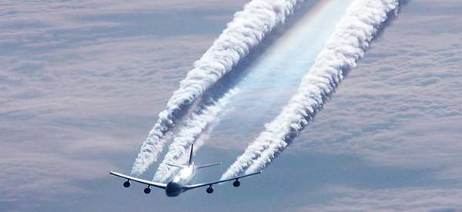
Рис. 1

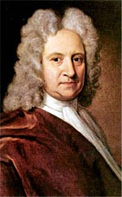
Рис. 2

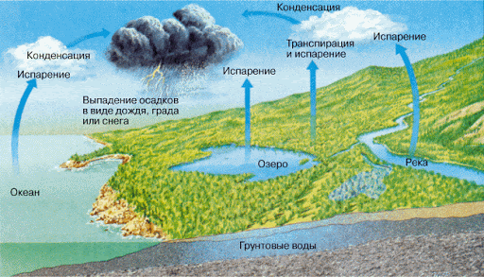
Рис. 3

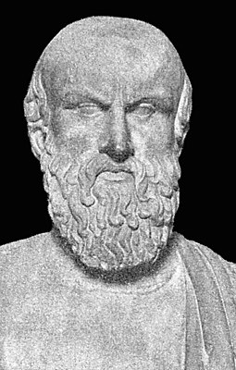
Рис. 4

Рис. 5

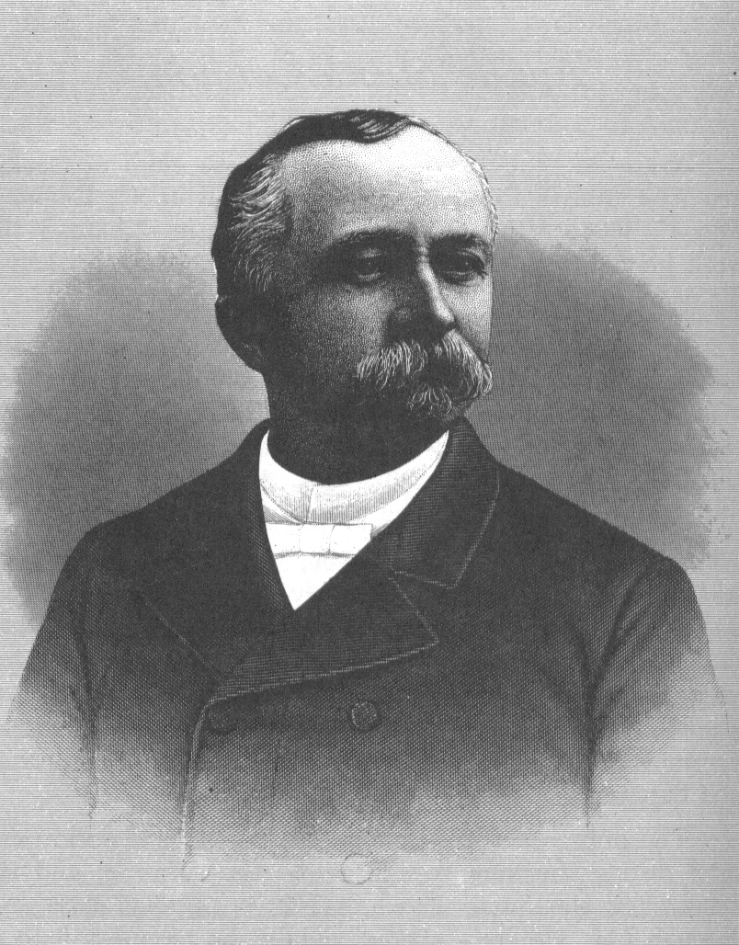
Рис. 6
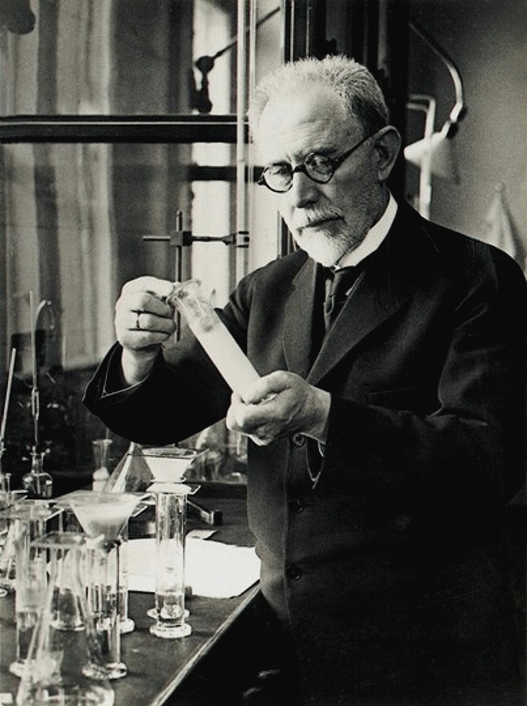
Рис. 7

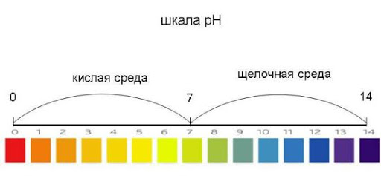
Рис. 8

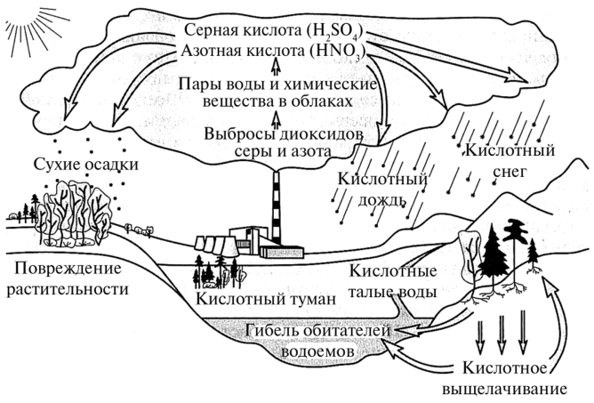

Рис. 9

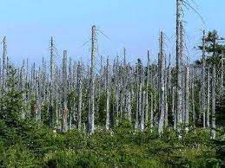
Рис. 10

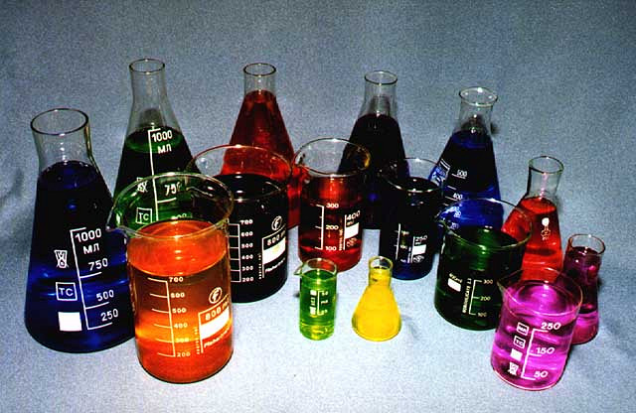
Рис. 11

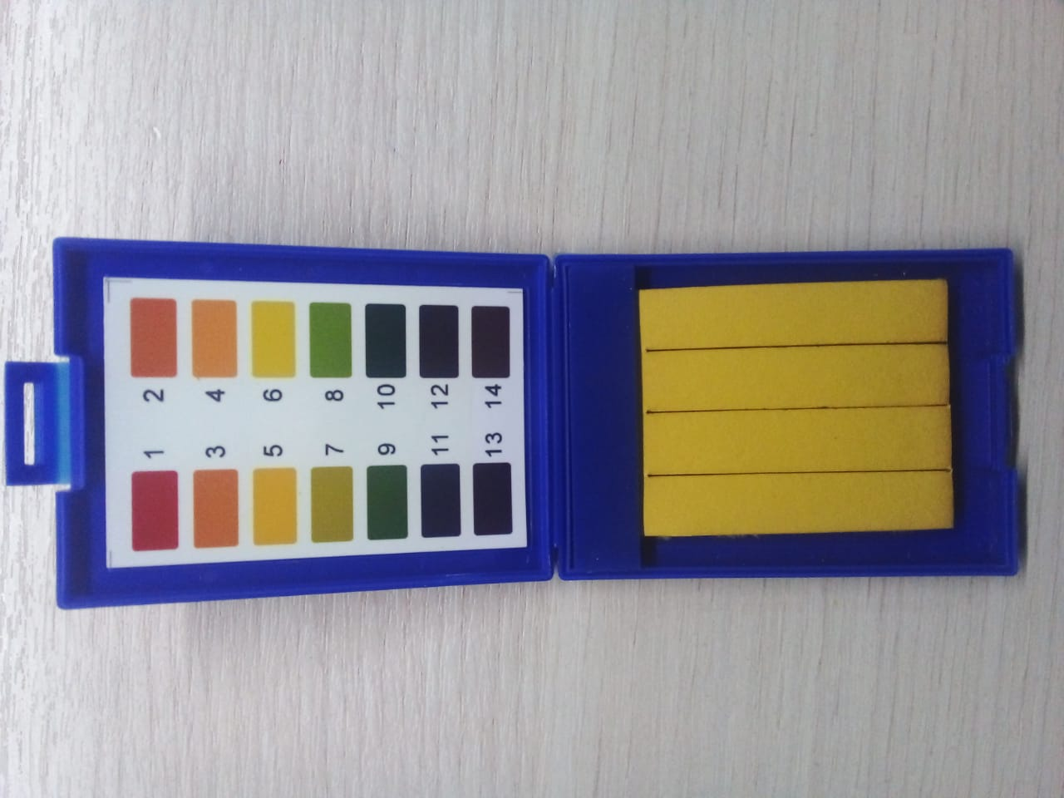
Рис. 12

Рис. 13
Рис. 14

Рис. 15

Рис. 16

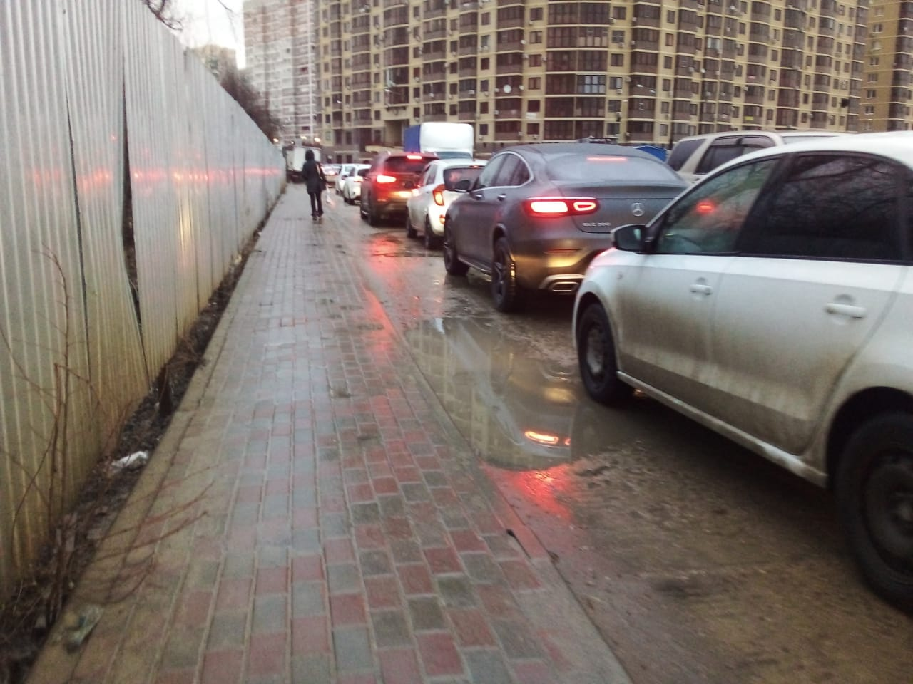
Рис. 17
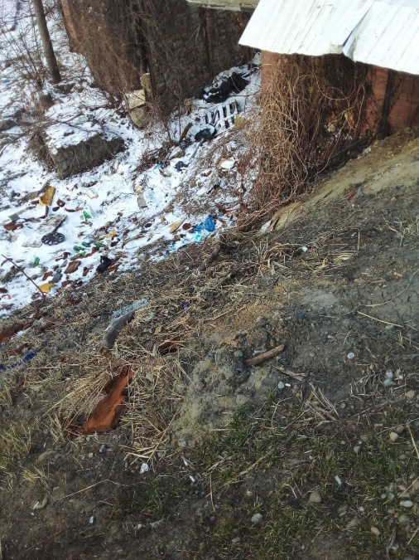
Рис. 18
Рис. 19

Рис. 20

Рис. 21

Рис. 22
Рис. 23

Рис. 24

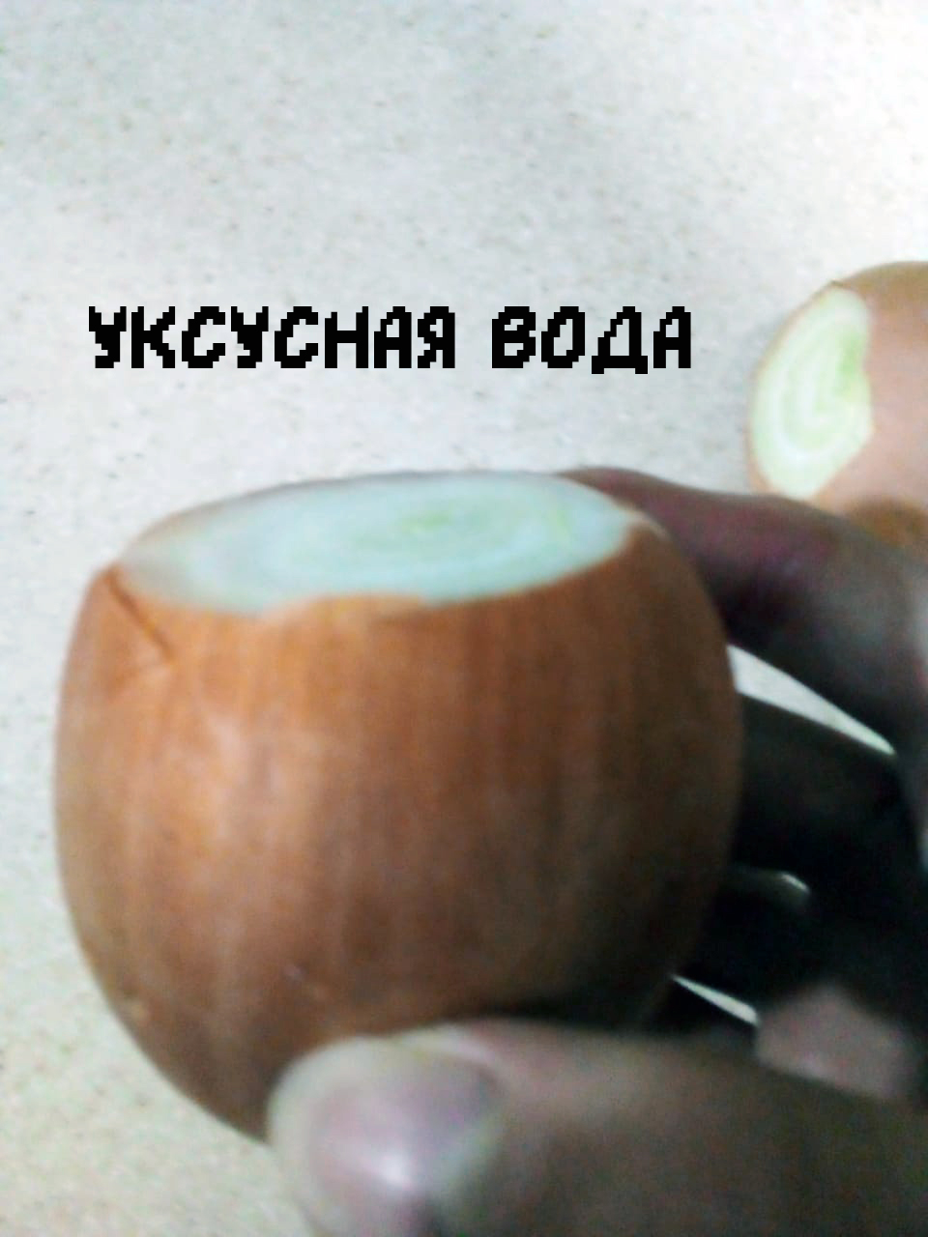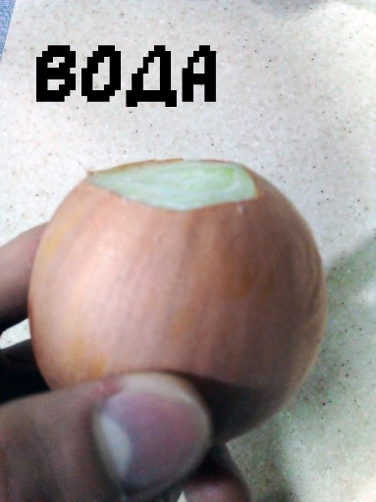
Рис. 25
Рис. 26

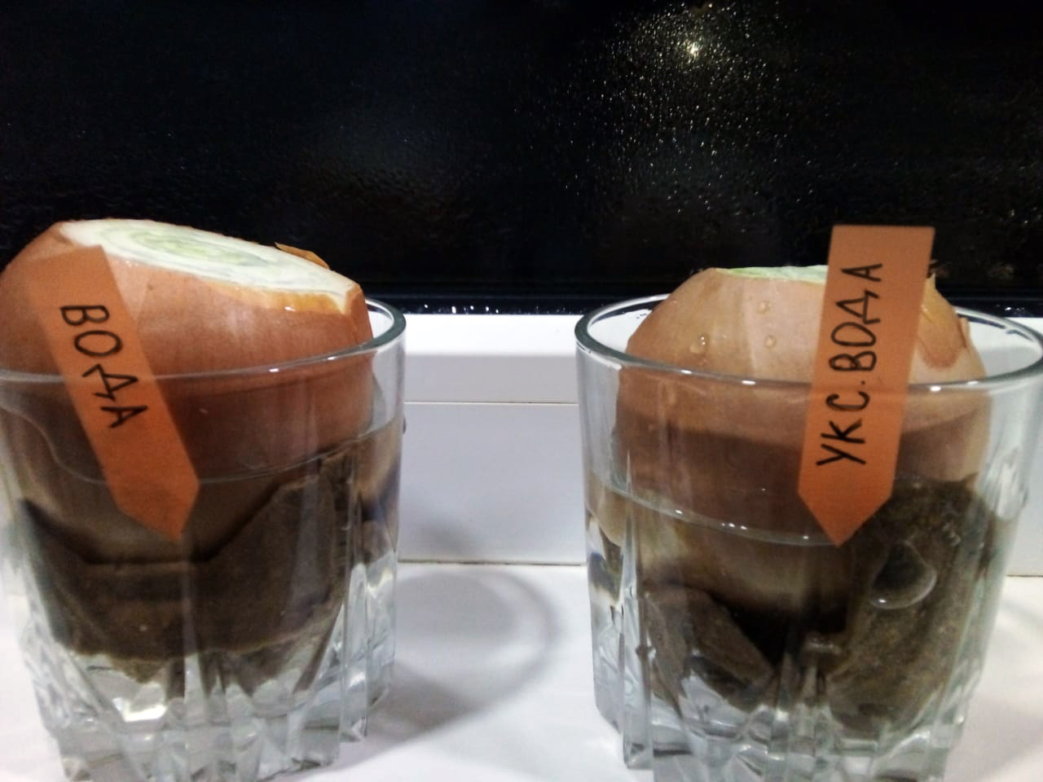
Рис. 27

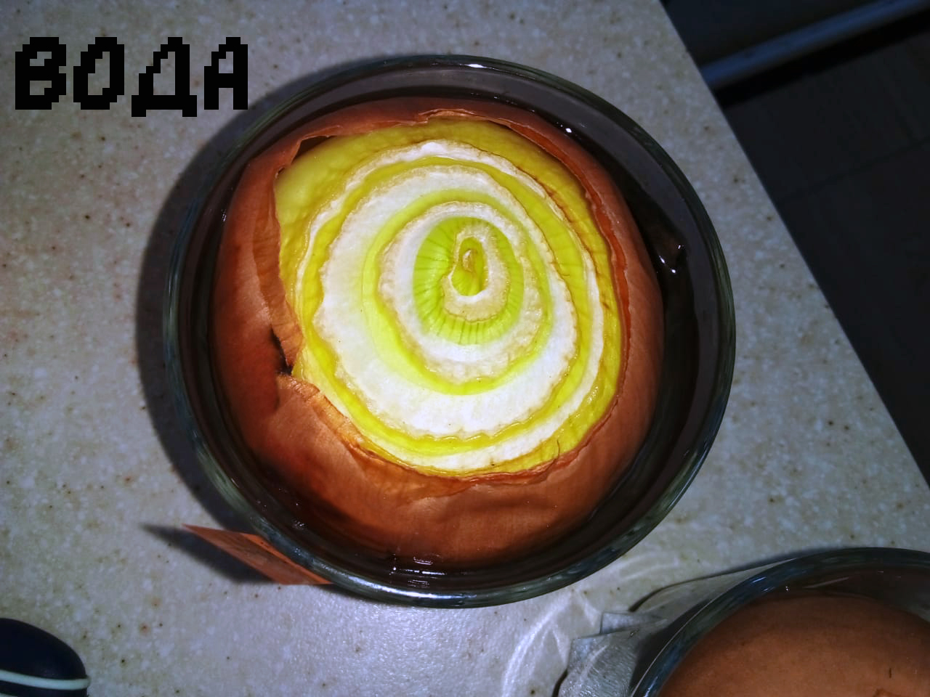
Рис. 28
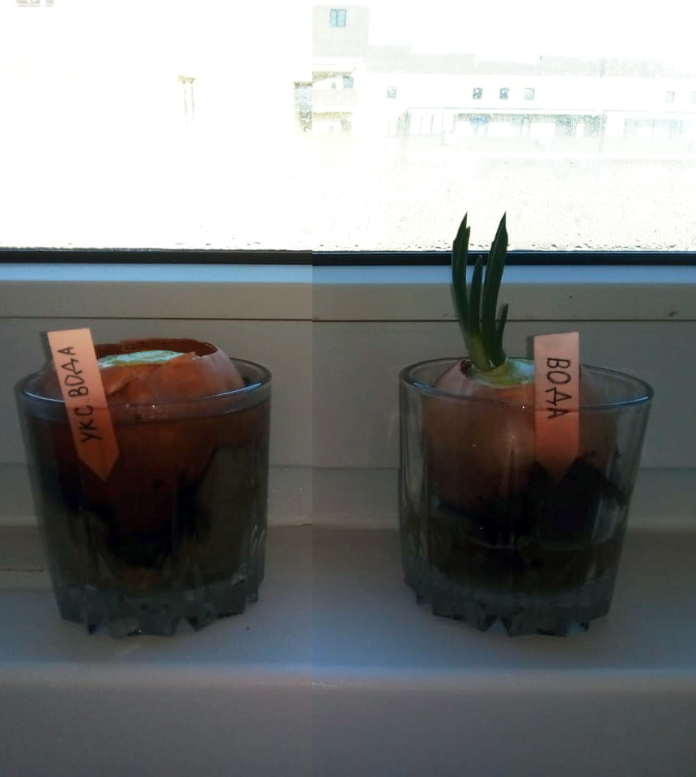
Рис. 29
Рис. 30

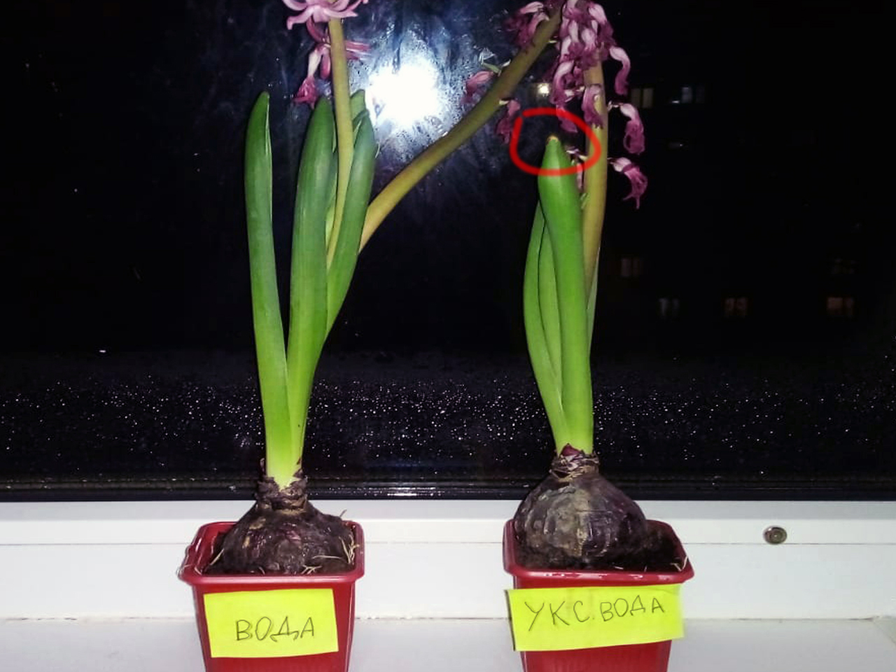
Рис. 31

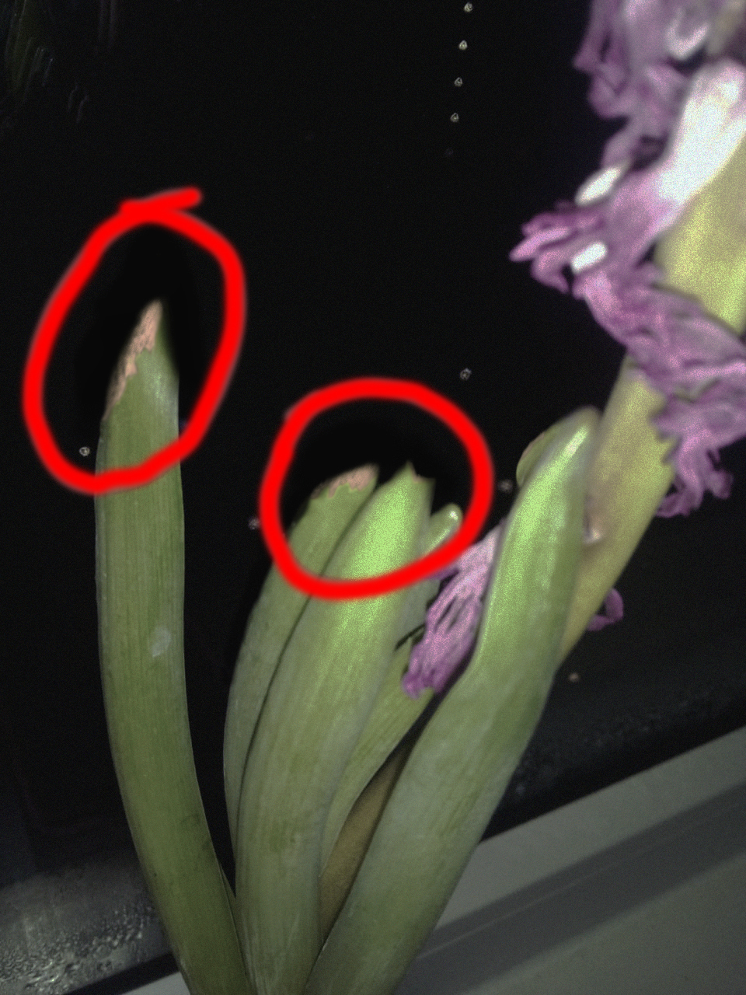
Рис. 32

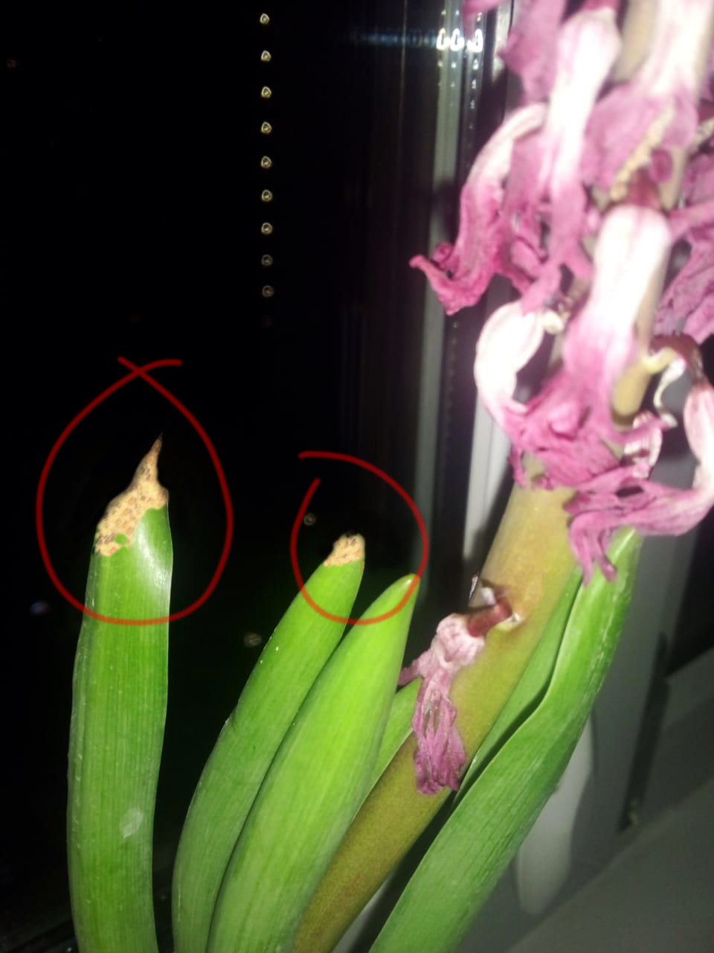
Рис. 33

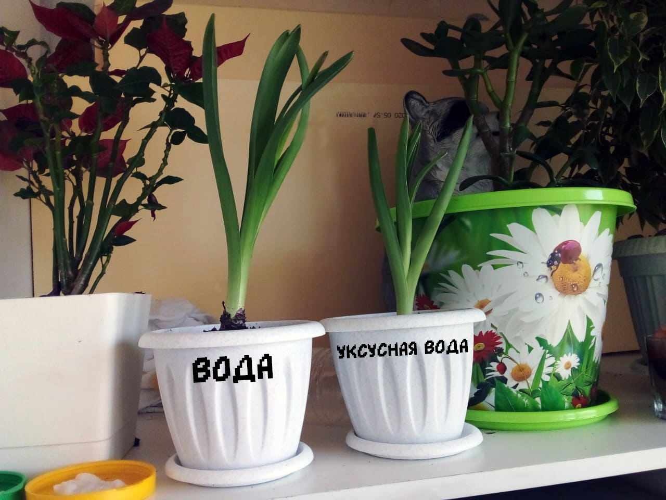
Рис. 34

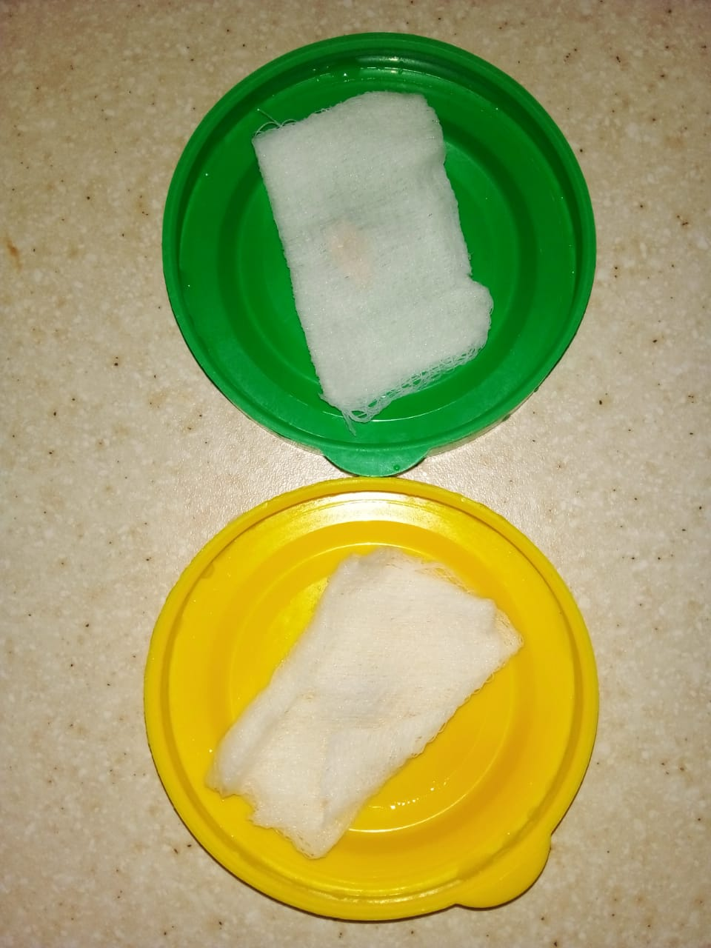
Рис. 35

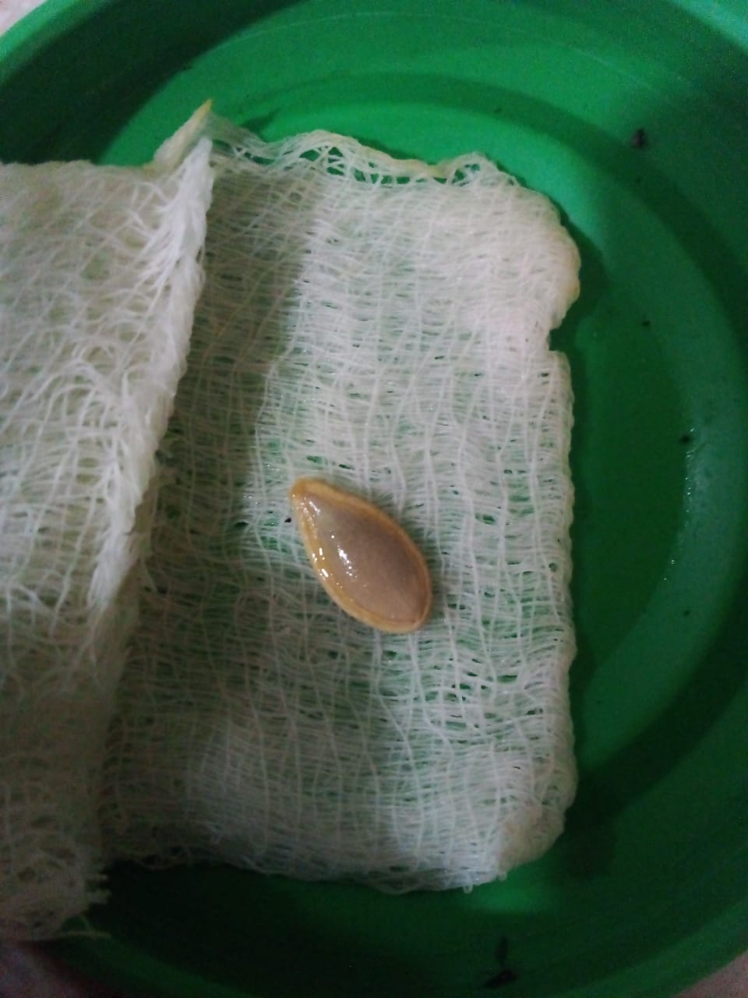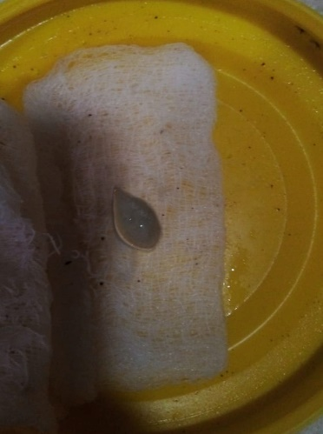
Рис. 36

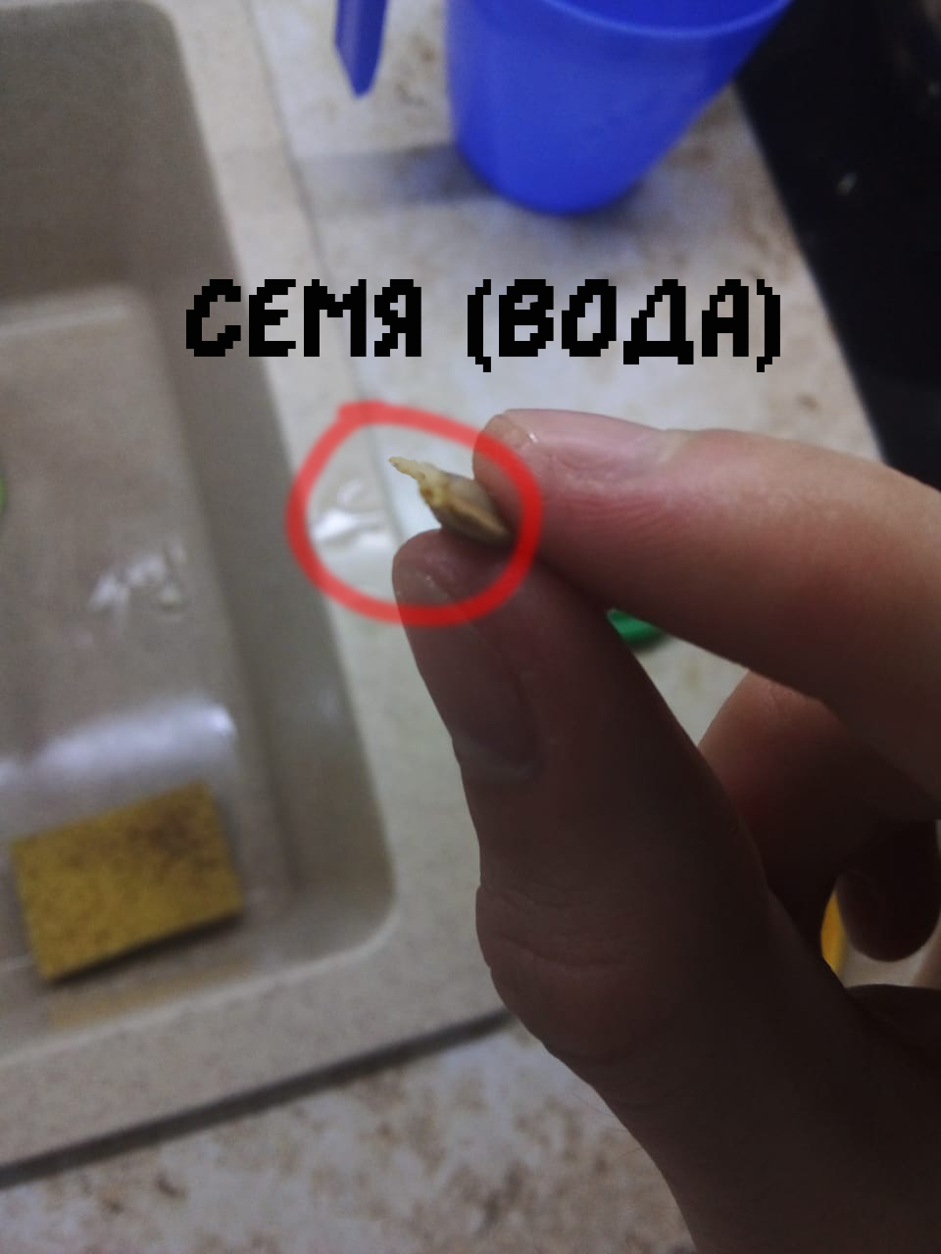
Рис. 37

Рис. 38

